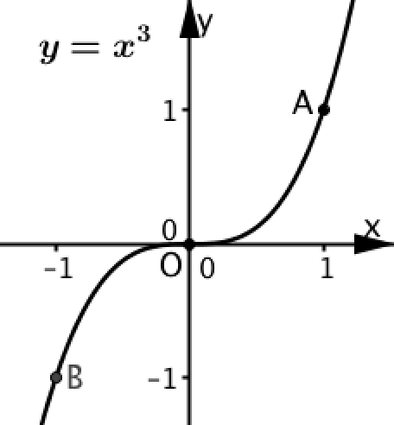
Funzione derivata. Verifica
1. Riprendi la funzione y = x³, che ha il grafico qui a fianco.
Rispondi ai seguenti quesiti.
a. Quanto vale la derivata nel punto O di ascissa 0? ……
b. Disegna la tangente t_{O} alla curva in O.
c. Quanto vale la derivata nel punto A di ascissa 1? ……
d. Quanto vale la derivata nel punto B di ascissa –1? ……
e. Che cosa puoi dire delle tangenti t_{A} e t_{B} alla curva nei punti A e B?
………………………………………………………………………
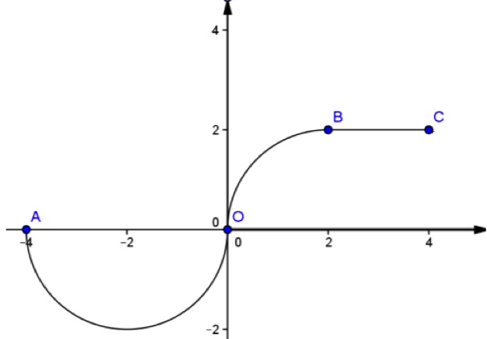
2. La funzione f(x) ha il grafico disegnato a lato, che passa per i punti A(-4, 0), O(0, 0), B(2, 2), C(4, 2) ed è formato da:
- la semicirconferenza di diametro AO;
- l’arco OB, quarto di circonferenza di raggio 2;
- il segmento BC.
Rispondi ai seguenti quesiti:
a. f (x) è derivabile in A? SI NO
perché……………………………………………………………………………
b. f (x) è derivabile in O? SI NO
perché……………………………………………………………………………
c. f (x) è derivabile in B? SI NO
perché……………………………………………………………………………
3. Osserva le figure qui sotto e basati sui grafici per scegliere la frase corretta da abbinare ad ogni grafico.
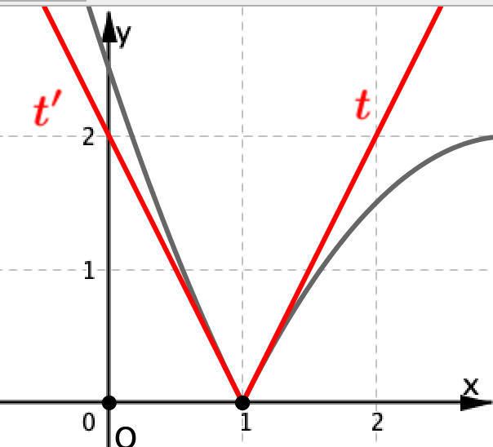 | 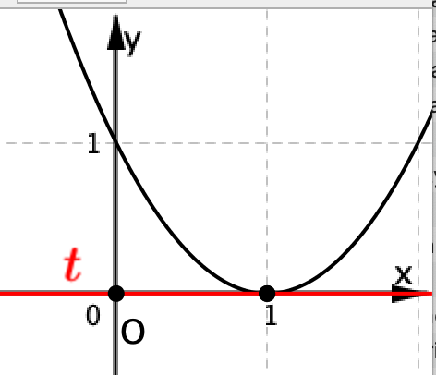 | 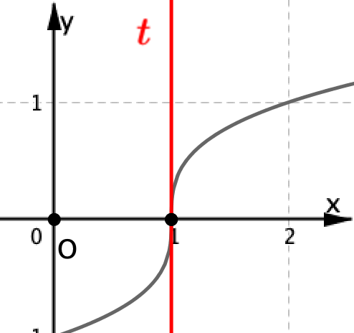
Frase ……. | Frase ……. | Frase …….
Frase A: Vale 0 la derivata in x = 1.
Frase B: La funzione non è derivabile in x = 1.
Frase C: tende ad infinito la derivata in x = 1
Frase D: Vale 1 la derivata in x = 1.

